**Нынешний мир во многом обязан Древней Греции, ведь она значительным образом повлияла на развитие человечества. Именно здесь возникла литература, медицина и собственно само искусство. Сотни мифов окутывают собой этот край, рассказывающие о богах с невероятными и неподвластными простым смертным возможностями и силами. Греция - солнечный край, состоящий из гор и теплых пляжей у моря. Но какие еще интересные факты про Древнюю Грецию мы знаем?**

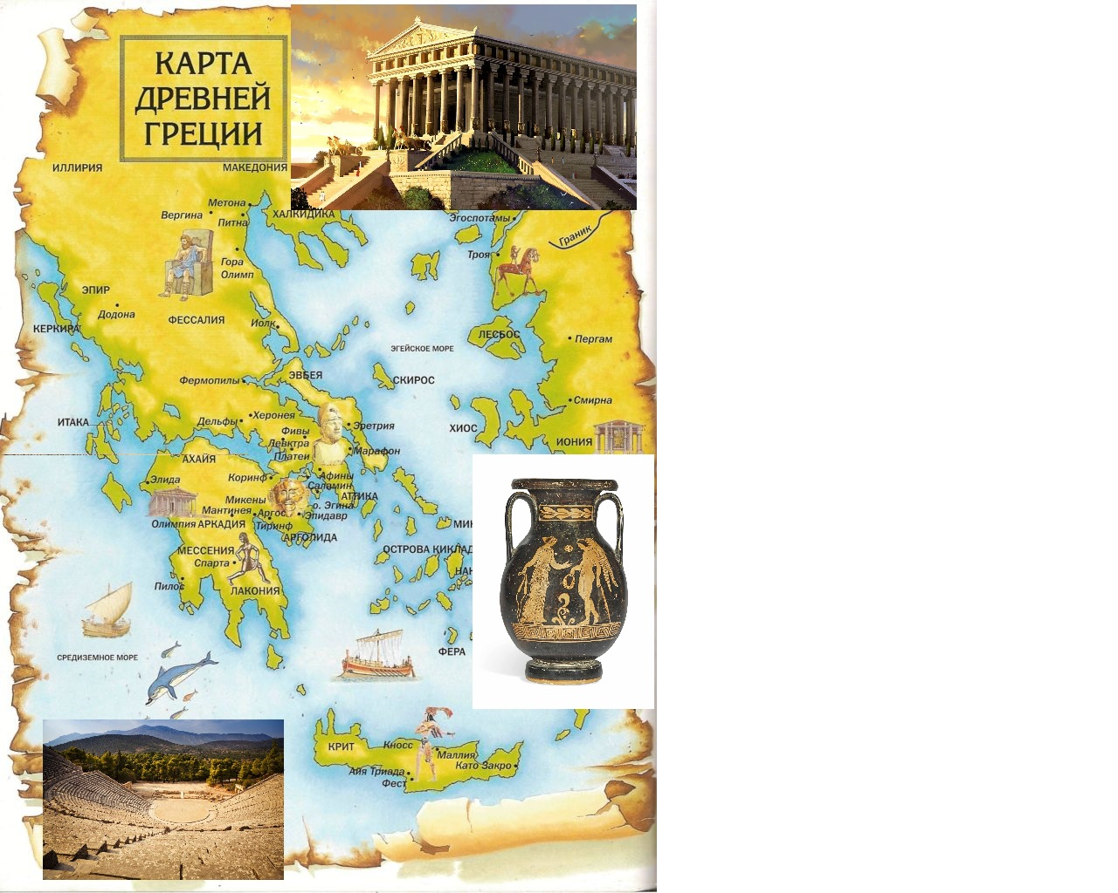

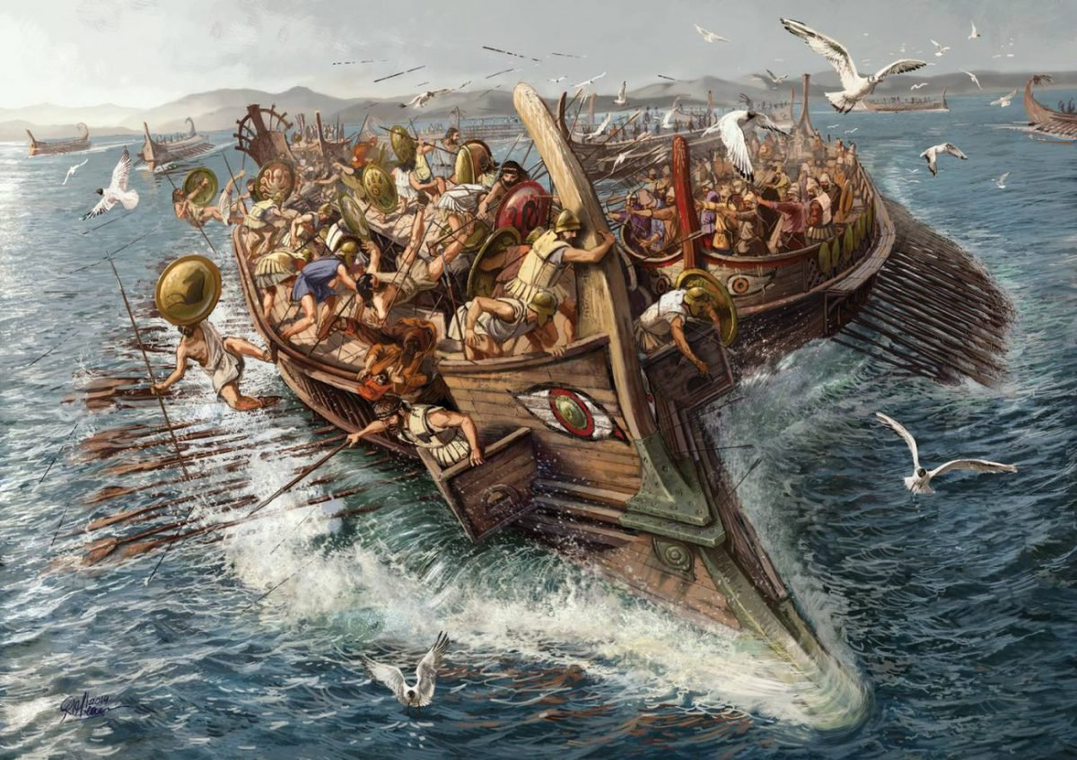

**Греки, несмотря на все легенды и рассказы об их подвигах, на самом деле тоже много чего боялись. Известно, что одной из наиболее серьезных проблем была для них вода. Немногие умели плавать и если и путешествовали, то только на кораблях и у самих берегов, боясь по-настоящему открытого моря. Именно поэтому в их пантеоне богов есть множество тех, которые повелевают водой. Им они регулярно делали подношения, задабривая и моля помощи в тяжелую минуту на волнах**.

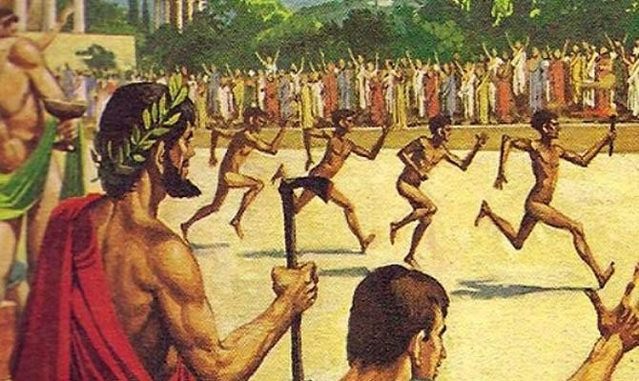

**Первые Олимпийские игры были организованны в этом солнечном краю. Стоит отметить, что спортом здесь всегда занимались нагишом и 13 лет подряд с момента основания игр, они состояли лишь из одной дисциплины – бега.**

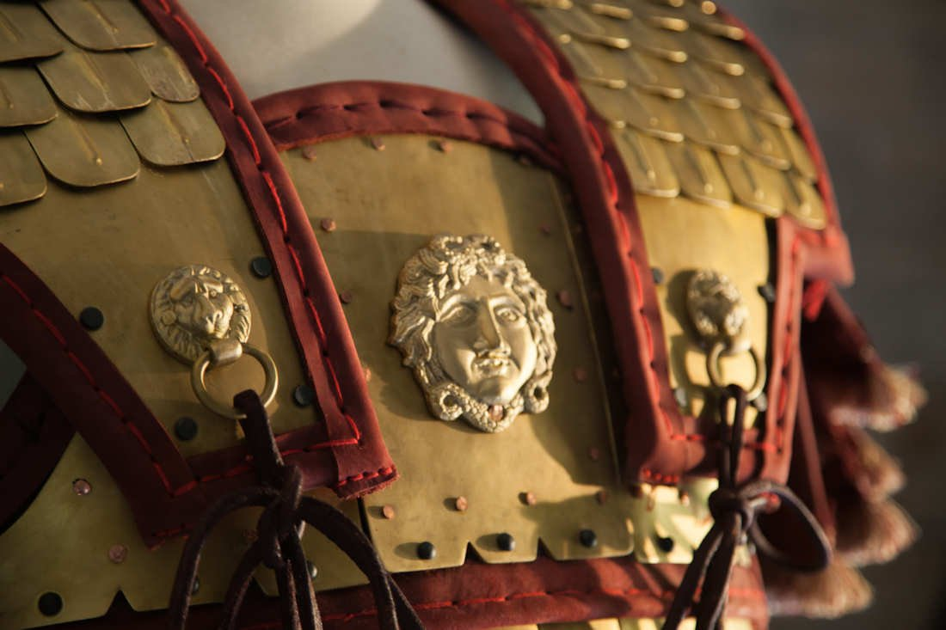**Мало кто знает, но греки имели свои собственные доспехи именуемые – линоторакс. Выглядели они крайне ненадежно, но внешний вид обманчив. Состоящие из плотно прилегающих друг к другу слоев лена, они отлично защищали от стрел и острой стали мечей.**

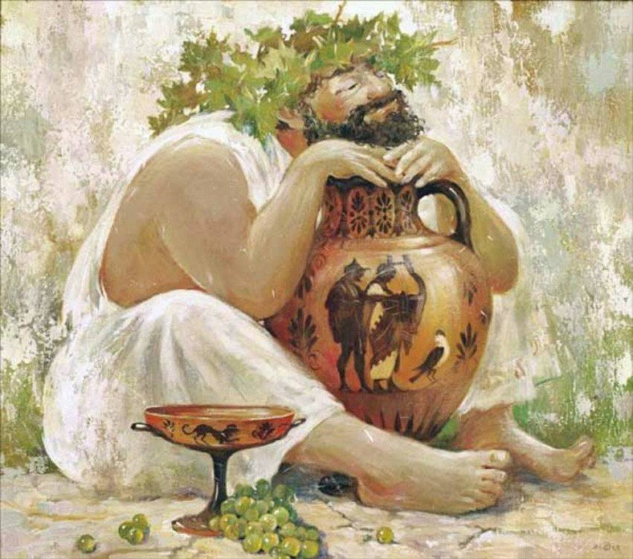

**В Древней Греции распространенным было вино, но пили его совсем не так как сейчас. Алкоголь, полученный из винограда, они смешивали с водой, примерно 1:6. При этом воду использовали соленную, так как пресная стоила слишком дорого.**

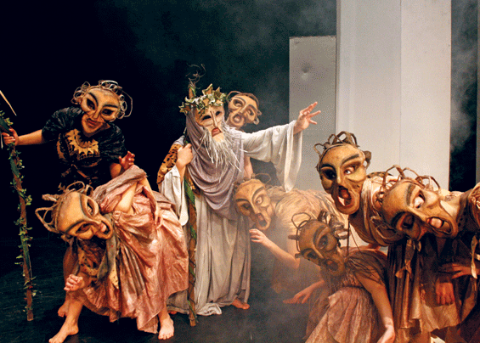

**Среди самых интересных фактов о Древней Греции – придуманный ими театр. От нынешнего, привычного нам он отличался исключительной трагичностью. В нем всегда на обозрение зрителям представлялись трагедии, наполненные страданиями главных героев и массой смертей. Участвовать в постановочных действиях разрешалось только мужчинам, которые исполняли женские роли тоже.**

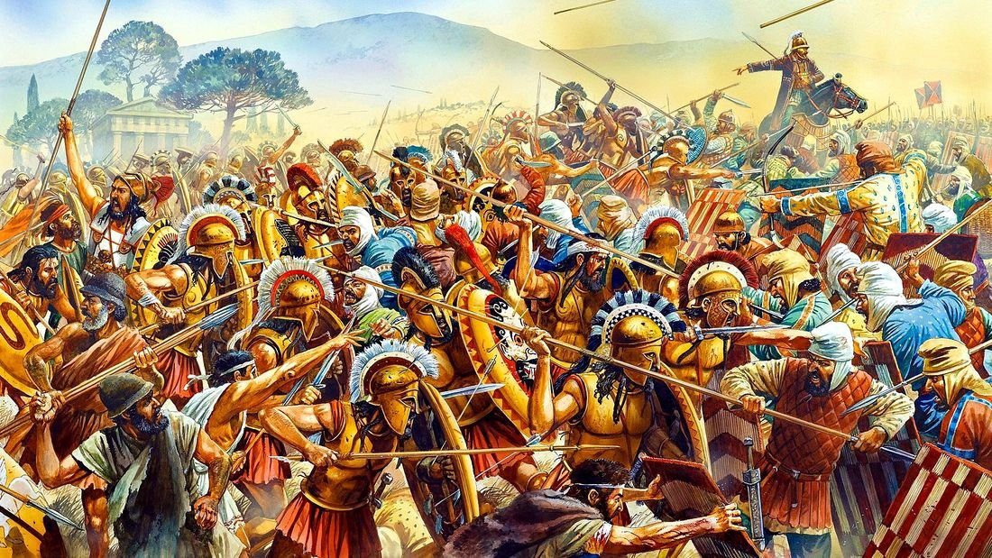

**Известно, что страна имела высокую степень смертности. Множество детей умирало, так и не переступив годовалую черту. Значительная часть населения погибала во время войн, которые были обыденным делом. Средняя продолжительность жизни у женщин составляла 37 лет, а у мужчин – 46.**

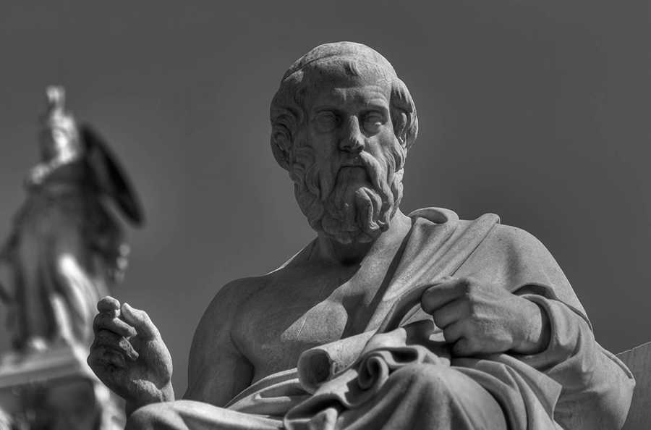

**В Греции ценилась всесторонняя развитость. К примеру, один из наиболее известных мыслителей Платон, не только умело философствовал, но дважды брал верх в соревнованиях по борьбе на Олимпийских играх.**

**Древний Рим —**

**одно из самых величайших государств Античности.Государство находилось на территории современной**[**Италии**](https://facts-world.ru/goroda-i-strany/vse-ob-italii-samye-interesnye-fakty/)**. Рим Был назван в честь основателя — Ромула. Был известен своими обычаями, гладиаторскими боями, Колизеем, Императорами и др.**

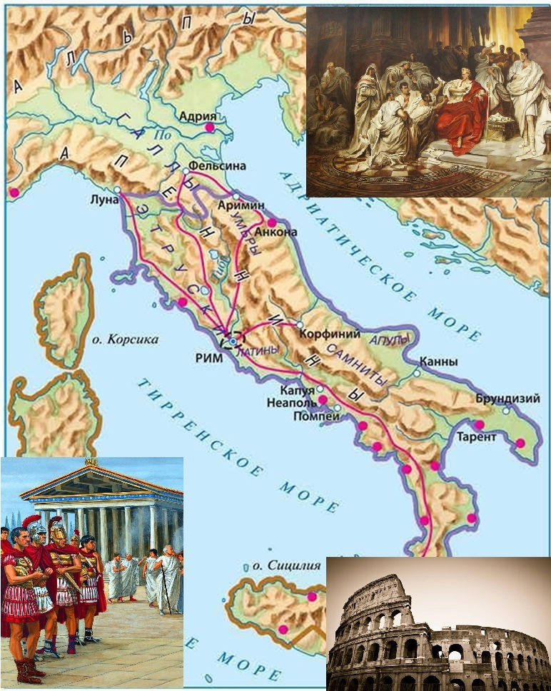

## Самые интересные факты о Древнем Риме

**Неподалеку от арен гладиаторов всегда можно было купить пот гладиатора, а также жир животных. Эти вещества использовались женщинами в качестве косметических средств**

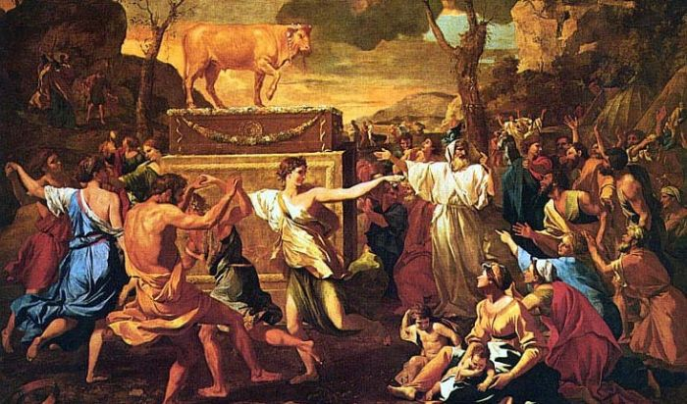

*Сатурналии — большой ежегодный фестиваль в Древнем Риме*

**Императора Клавдия высмеивали за то, что он не имел половых связей с мужчинами. Говорили, что тот кто имеет связи только с женщинами, тот сам становится женоподобным.**

**В Древнем Риме Богиня Юнона носила титул «Монета», что означало «Советница». Рядом с ее храмом находились мастерские, где чеканились металлические деньги, поэтому их тоже стали называть монетами. Также от этого слова произошло общее английское название всех денег «money».**

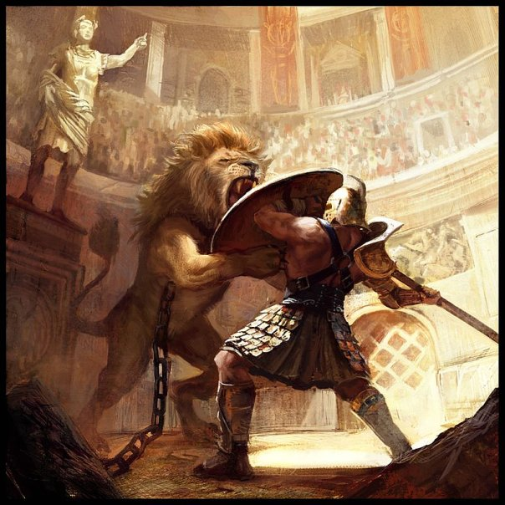

**Жители Древнего Рима очень любили кровавые зрелища, поэтому кровавые сцены можно было наблюдать не только на гладиаторских поединках, а еще и в обычных театрах. Там, как правило, героя, который должен по сценарию погибнуть, в последний момент заменяли на приговоренного к смертной казни, и убивали его по-настоящему.**

**Император Калигула однажды объявил войну Нептуну (Морскому Богу) и приказал кидать копья в море. Также он был известен тем, что ввел в сенат своего коня.**

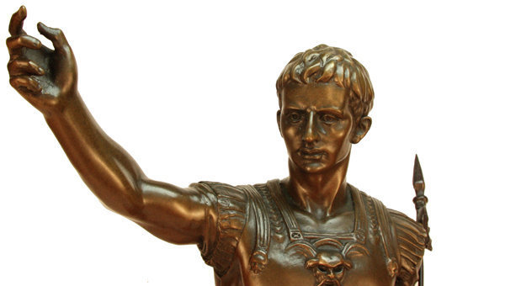

* **Високосный год ввел**[**Гай Юлий Цезарь**](https://facts-world.ru/lyudi/gaj-yulij-cezar-imperator-polkovodec-i-diktator/)**.**
* **В Римских войсках люди жили в палатках по 10 человек. В каждой палатке был старший, которого называли — Декан.**
* **Если пациент умирал во время операции, то врачу отрезали руки.**
* **Порядка 40% древнеримского населения составляли рабы.**

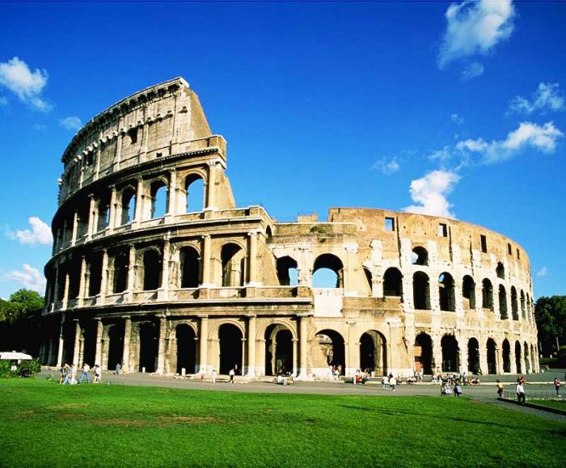

*Колизей в Риме*

* **Колизей был самой большой ареной и вмещал в себя более 200000 зрителей**

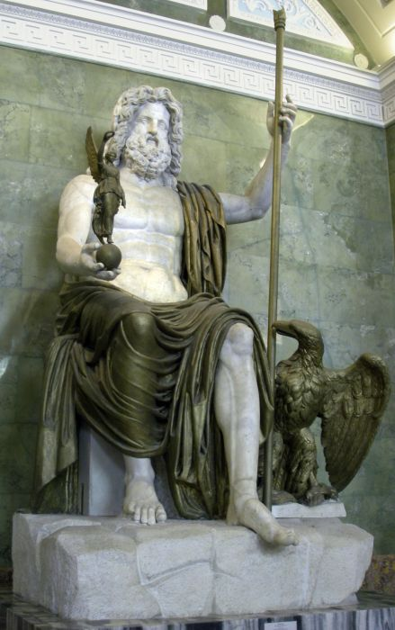

**После смерти императора выпускали орла, чтобы он унес душу на небеса. Орел же являлся символом Бога Юпитера.**

**Древний Египет**

**по праву называют колыбелью цивилизации. Это страна, полная тайн,**

**не раз удивляла учёных, а постоянные археологические открытия лишь поддерживают интерес к данной культуре, и по сей день. Так что же хранит история Древнего Египта?**

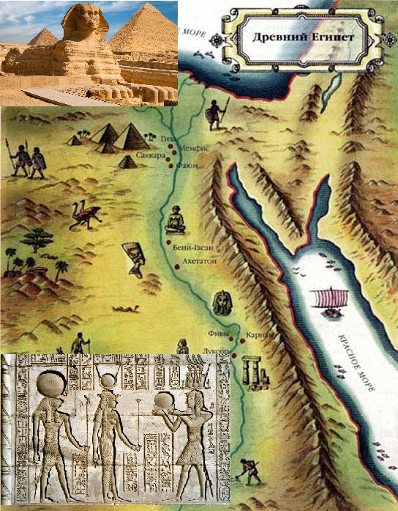

## Косметика в Древнем Египте

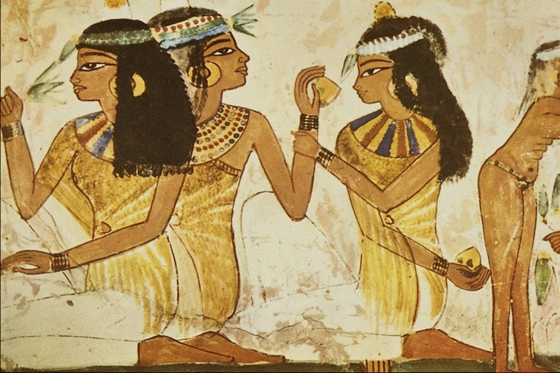

Косметика в Древнем Египте использовалась не в качестве украшения. Изначальной её функцией была защита кожи от прямых солнечных лучей.

Интересно, что макияж наносили не только представительницы женского пола, но и мужчины. Пристрастие к раскрашиванию лица и тела было настолько велико, что даже священным животным, таким как крокодилы, кобры, быки или кошки, рисовали стрелки на глазах.

## Антибиотики в Древнем Египте

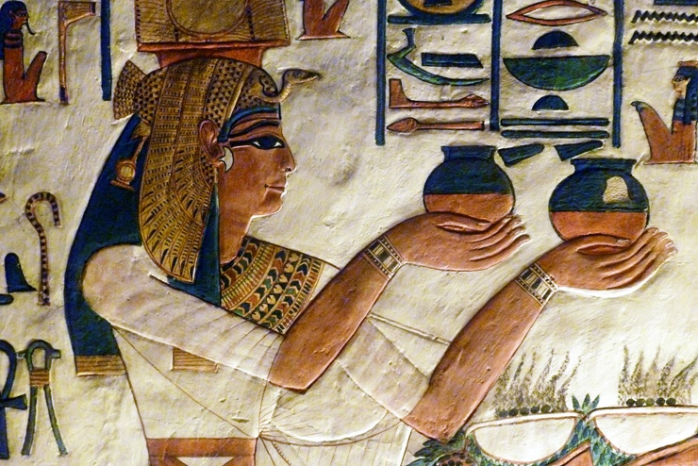

Антибиотики появились на свет только в XX веке, но кто бы мог знать, что их лечебное свойство было известно гораздо раньше.  
Народная медицина Древнего Египта использовала заплесневелые продукты питания (например, хлеб с плесенью) или просто почву с плесенью для лечения инфекционных заболеваний. Именно египтян следует считать первооткрывателями, ведь о таком, хоть и необычном, способе лечения они догадались ещё 4 тысячи лет назад.

## Мифы о Клеопатре

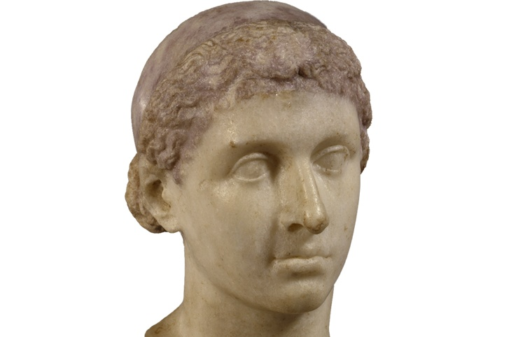

В современном мире Клеопатра воспринимается как прекрасная, соблазнительная женщина, чью красоту воспевали веками. Однако если мы поглядим на римские монеты, изображающие последнего фараона Египта, Клеопатру VII, то увидим, что эта женщина обладала скорее мужскими чертами лица: выступающий подбородок, длинный нос, тонкие губы… Вряд ли это можно назвать идеалом красоты. Но, с другой стороны, это не мешало ей обладать острым умом и харизмой.

## Иероглифы Древнего Египта

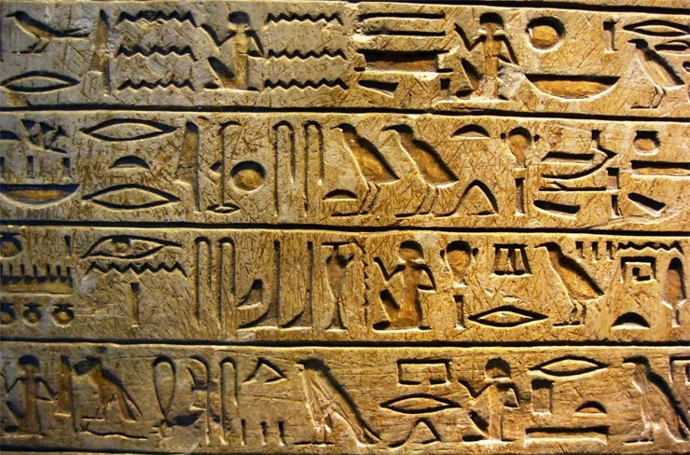

Иероглифы Древнего Египта являются рисуночным письмом, дополненным фонетическими знаками. Ими пользовались на протяжении 3 500 лет, начиная с рубежа 4-го и 3-го тыс. до нашей эры. Самыми ранними надписями считались символы на палетке фараона Нармера. Но, в 1998 году немецкая группа археологов нашла ещё более древние записи протоиероглифами (датируются XXXIII в. до н. э.) на глиняных табличках в гробнице додинастического правителя в городе Абджу.  
Иероглифы обычно вырезались на камне. Ими часто покрывали стены многих египетских склепов и дворцов. Но, как оказалось, в самих пирамидах их почти что нет. Ещё один миф гласит, что иероглифы — это язык проклятий и заклинаний, на самом деле ими описывались по большей части исторические события.  
Вопрос о том, полностью ли принадлежат иероглифы египтянам остаётся загадкой, но именно египтянам, а точнее, сыну фараона Хафре пришла в голову мысль создать первое в своём роде завещание, которое он написал, перед тем как скончаться в 2601 году до н. э.

## Мумификация

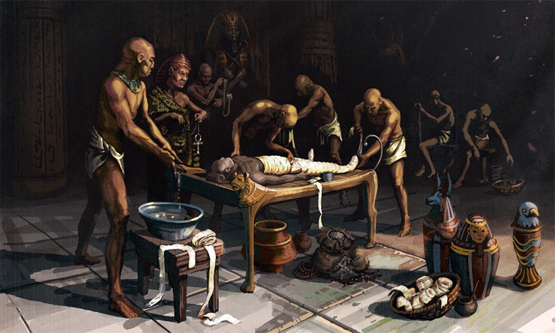

Цивилизация Древнего Египта возвеличивала вовсе не культ смерти, а наоборот. Именно благодаря желанию сохранить тело родился сложный ритуал погребения, донёсший представителей Египетской культуры до наших дней. Мумификация умершего человека была главной частью данного ритуала.  
Расходы на мумификацию определялись знатностью и богатством умершего. Интересно, что время, отведённое на этот процесс, мог доходить до 70 дней. Первым делом удалялись внутренности, чтобы замедлить процесс гниения. Мозг тонкими и маленькими крючьями вытягивали через нос. Очищенные и обёрнутые в пелены органы хранились в специальных урнах, которые ставили в гробнице вместе с мумией. Древние египтяне не трогали только сердце, потому что свято верили, что там хранится душа человека, которую от тела отделять было нельзя. Далее с помощью кусков соды из человека удаляли жир и воду. А под конец тело, пропитанное благовониями, обёртывали полотняными бинтами, обрабатывая их маслами и смолой. Между повязками клали амулеты, защищавшие покойников. Надписи на них представляли собой магические формулы. Например: «Пусть смерть своими крылами погубит того, кто нарушит покой фараона».

## Медицина Древнего Египта

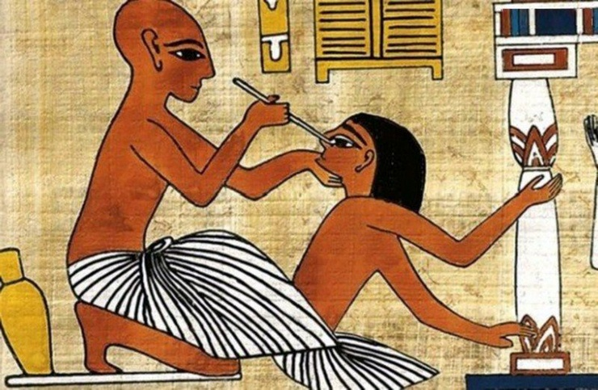

Мумии, как уже было сказано, о многом могли рассказать современным учёным, но кто бы мог подумать, что в древние времена медицина дошла до такого уровня, что египетские хирурги могли сделать пересадку… головы! Врачи древности, жившие 4 000 лет назад, нашли способ остановить отторжение чужеродной ткани.  
Наиболее сохранившиеся мумии свидетельствуют о проведении операции шунтирования сердца, пересадки органов, даже пластических операциях, вплоть до изменения пола. Есть предположения, что древние хирурги пересаживали конечности, а также увеличивали размеры мозга. Такие операции были доступны лишь фараонам и богатым египтянам. К сожалению, эти знания были полностью забыты или уничтожены после завоевания Египта Александром Великим в 332 году до нашей эры.  
Древние рукописи говорят о том, что первоначально египтяне обитали на территориях Эфиопии (Нубии). Греческий историк Диодор Сицилийский упоминал их как колонистов, предводителем которых был великий Осирис. Эти факты могут натолкнуть на мысль о том, что египтяне, вышедшие с территории Африки, прародины первого человека, знали гораздо больше, чем кто-либо, и кто знает какие тайны, эта цивилизация унесла с собой…